Jueves
29
de septiembre

Sexto de Primaria
Lengua Materna (clase bilingüe)

Evaluar y aprender

Aprendizaje esperado: identifica distintos formatos de preguntas en exámenes y cuestionarios.

Énfasis: identificar las propiedades del lenguaje en diversas situaciones comunicativas:
- Explicar diferentes formatos de preguntas en función de su contexto cultural y lingüístico.

¿Qué vamos a aprender?

Aprenderás a identificar distintos formatos de preguntas en exámenes y cuestionarios y las propiedades del lenguaje en diversas situaciones comunicativas.

Para explorar más, consulta el libro de texto de español de 6º se explica el tema a partir de la página 9

https://libros.conaliteg.gob.mx/20/P6ESA.htm?#page/9

¿Qué hacemos?

A continuación, te presentamos información y algunas actividades para identificar los distintos tipos de preguntas o reactivos que sirven para evaluar tus conocimientos.

Partamos de una definición clave:
Un examen es una prueba de conocimientos, aptitudes, habilidades o de capacidades físicas y nos permite conocer nuestro aprovechamiento en los estudios. Con la evaluación puedes demostrar lo que sabes y cómo lo sabes y así tus profesores pueden verificar qué y cómo has desarrollado habilidades de aprendizaje.

Actividad 1

Abre tu libro de texto de español, Bloque I ubica el tema “Elaborar guías de autoestudio para la resolución de exámenes” (Práctica social del lenguaje 1). Sabrás como elaborar una guía de autoestudio a partir de identificar los distintos tipos de preguntas o reactivos que integran un examen, además identificarás sus funciones y conocerás estrategias para responderlos adecuadamente.

https://libros.conaliteg.gob.mx/20/P6ESA.htm?#page/9

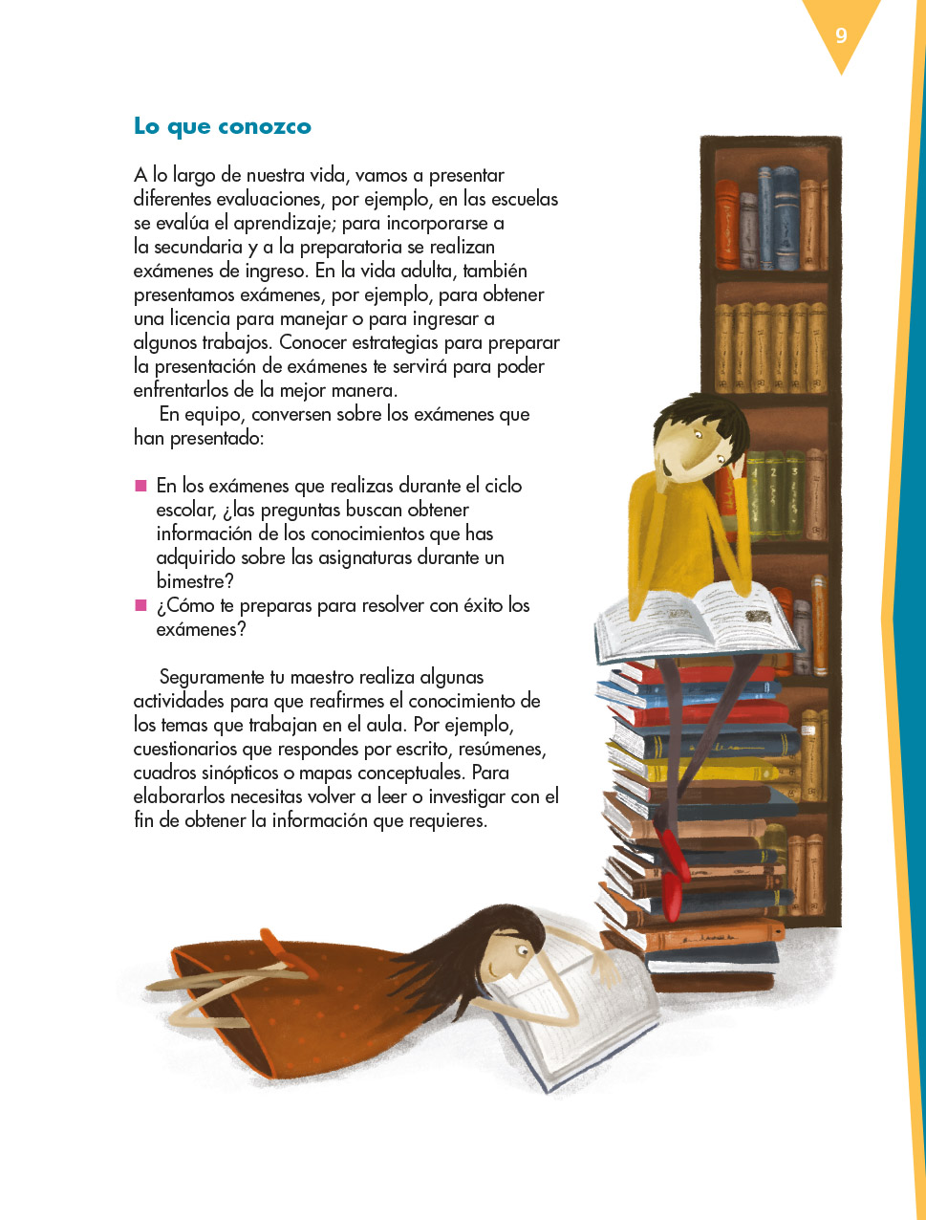

Con base tu experiencia:

- ¿Consideras que todos los exámenes son iguales?

- ¿A través de los exámenes puedes saber cuánto y cómo has aprendido?

- ¿Puedes responder de la misma manera los distintos tipos de preguntas de un examen?

Actividad 2

Ahora, observa los siguientes videos sobre la organización contenidos a partir de diferentes tipos de preguntas.

- Primaria 5º y 6º clase 13 Tema: Los exámenes (tipos de preguntas) Te sugerimos reproducir solamente hasta el minuto 17:53
https://youtu.be/m6vSGfgXrlg

- 16029 Guías de autoestudio Escenario.
https://youtu.be/B7MFVsTkYdo

Elige un tema que conozcas o que sea de tu interés, investiga brevemente sobre el tema y elabora un cuestionario de 5 preguntas a manera de una “autoevaluación” por ejemplo un tema puede ser LA MILPA y algunas preguntas pueden ser: ¿Cuántas plantas pueden sembrarse en una milpa? ¿En qué mes (es) del año se inicia la siembra de una milpa? ¿En qué mes (es) se” levanta” la milpa? ¿Por qué es importante mantener esta forma de trabajar el campo?

Estas mismas preguntas puedes hacerlas en distintos tipos de formatos: abiertas, de opción múltiple, de correlación, de complemento.

Si entiendes la evaluación como una parte importante de tu proceso formativo, la resolución de un examen te será cada vez más simple y podrás concentrar tu esfuerzo en qué, cómo, con qué, dónde y con quiénes aprendes y no sólo en “cuánto aprendes”.

El reto de hoy:

- En tu LTG español, 6º. Grado, Bloque I, tema “Elaborar guías de autoestudio para la resolución de exámenes”, realiza la lectura de las páginas 8 a la 11 e identifica los distintos tipos de cuestionarios y de preguntas, y trata de recuperar algunos de los exámenes que hayas presentado anteriormente e identifica los temas, los tipos de preguntas y cómo se redactan, en que se parecen y en qué se diferencian.

- Realiza la lectura de las páginas 15 y 16 y trata de desarrollar una guía de autoestudio sobre algún tema o contenido de tu interés.

- Si es posible, graba tus actividades (cuestionarios, guías de autoestudio) en un “archivo de voz” y de imágenes (fotos, videos) que podrás comparar o compartir con las de tus amigos (recuerda que puedes usar el WhatsApp o las redes sociales).

Si en tu casa hay otros libros relacionados con el tema, consúltalos, así podrás saber más, si no cuentas con estos materiales no te preocupes. En cualquier caso, platica con tu familia sobre lo que aprendiste, seguro les parecerá interesante.

¡Buen trabajo!

Gracias por tu esfuerzo.

Para saber más:

Consulta los libros de texto en la siguiente liga.
https://www.conaliteg.sep.gob.mx/primaria.html

